# 安装Python

安装Python 3.6，推荐安装Anaconda 3，这是一个Python的集成开发环境，并安装了一些常用的包（Numpy，SK-learn等）和pip 等工具。

下面介绍 Windows 10 下安装Anaconda 3的步骤：

在Anaconda官网（[https://www.continuum.io/downloads）下载地址 Python 3.6](https://www.continuum.io/downloads）下载地址 Python%203.6)对应的安装包。

安装较为简单，基本都是下一步，为了避免不必要的麻烦，最后默认安装路径，具体安装过程为：

双击安装文件，启动安装程序。   
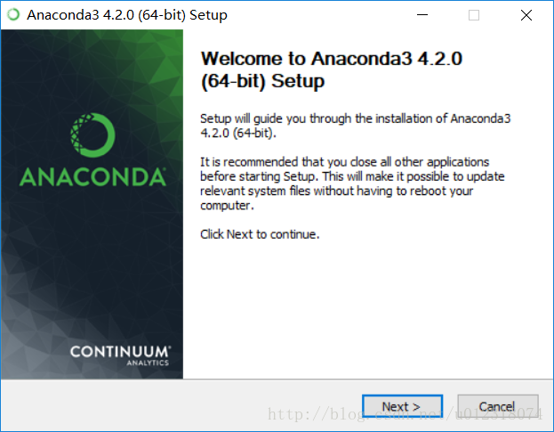

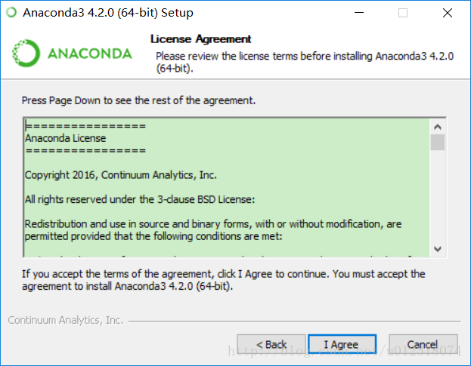

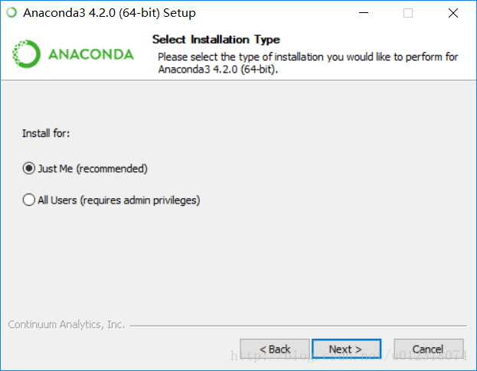

程序如果系统只有一个用户选择默认的第一个即可，如果有多个用户而且都要用到 Anaconda ，则选择第二个选项。

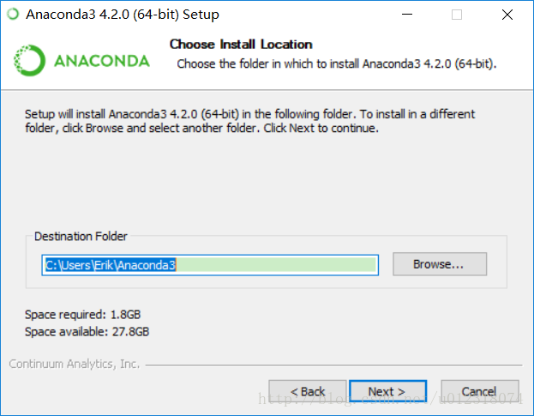

333为了避免之后不必要的麻烦，建议默认路径安装即可，需要占用空间大约 1.8 G左右。

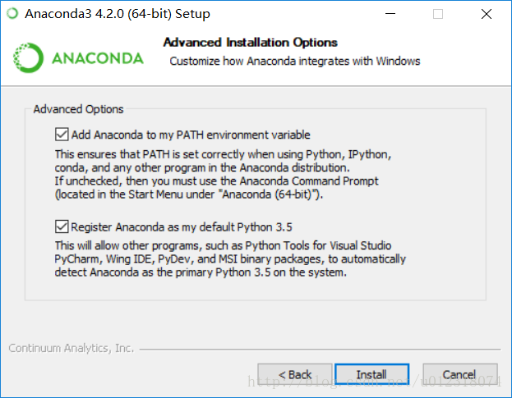

两个默认就好，第一个是加入环境变量，第二个是默认使用 Python 3.6。

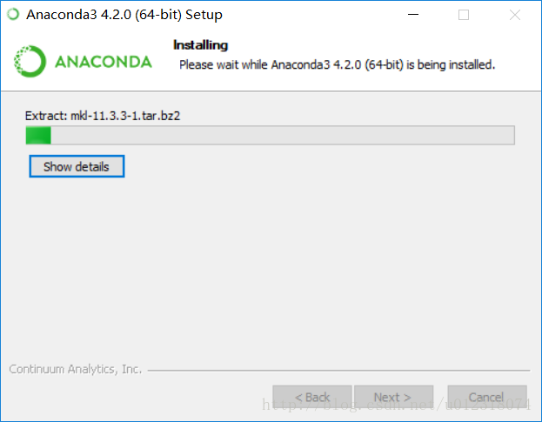

安装需要一段时间，等待安装完成即可。

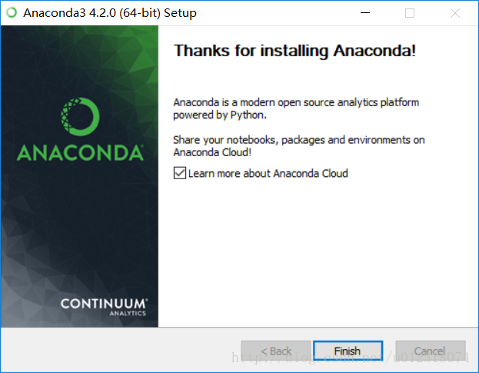

到这里就安装完成了，可以将“Learn more about Aanaconda Cloud”前的对号去掉，然后点击“Finish”即可。

# 安装MySQL

安装MySQL，为了减少可能存在的问题，建议安装5.7 Installer版本。

下载版本：mysql-installer-community-5.7.19.0.msi

下载地址：https://dev.mysql.com/downloads/file/?id=471661

安装步骤：

双击打开mysql-installer-community-5.7.19.0.msi

根据自己需要选择安装模式，这里选择只安装服务器，并设置路径，没有特别需要默认路径即可  
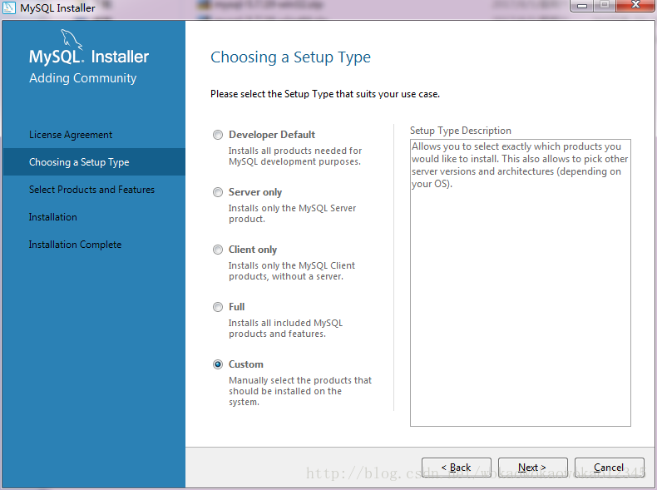  
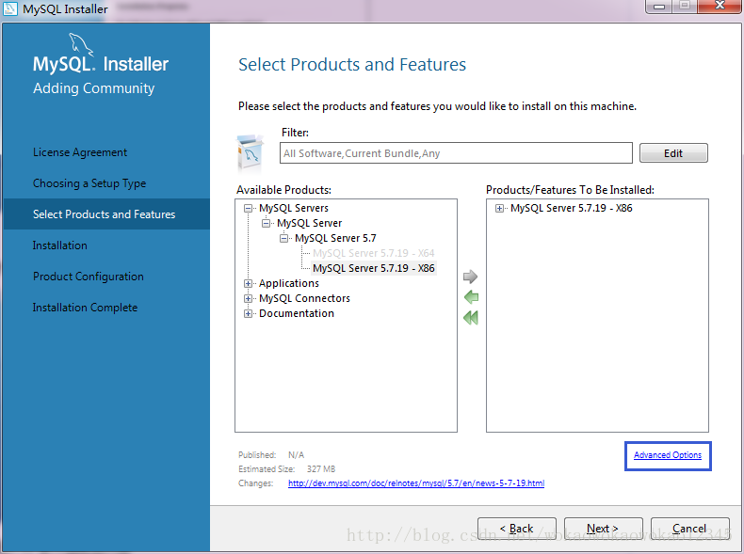  
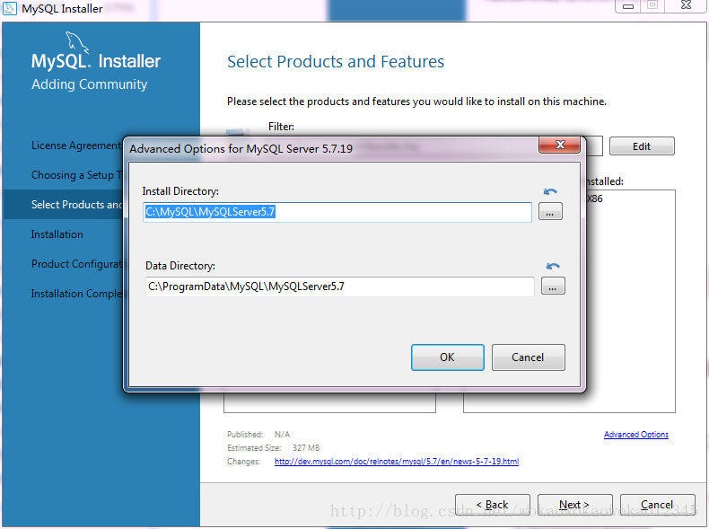

设置类型和网络，默认设置 

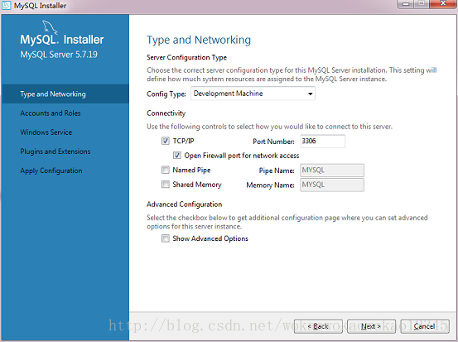

设置账户和密码，需要牢记   
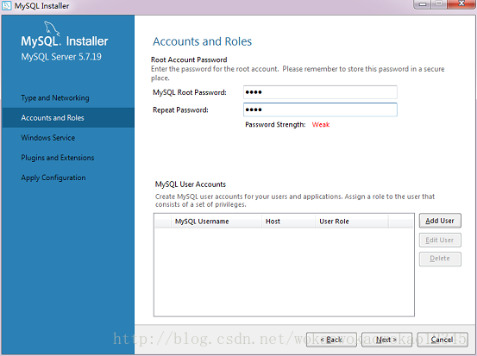

设置Windows服务，默认设置 

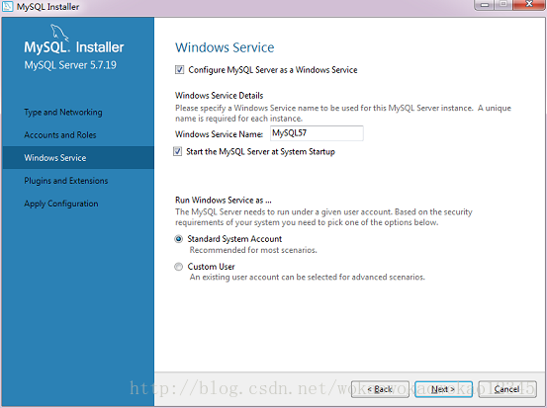

应用调试，执行   
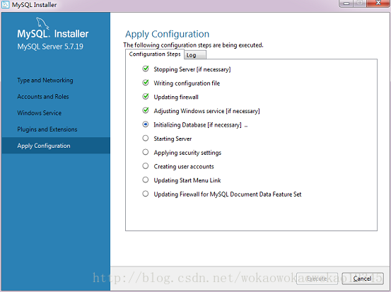

安装成功，进行验证，开始菜单中打开MySQL命令行工具   
  
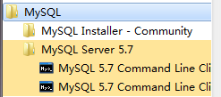   
打开命令行工具   
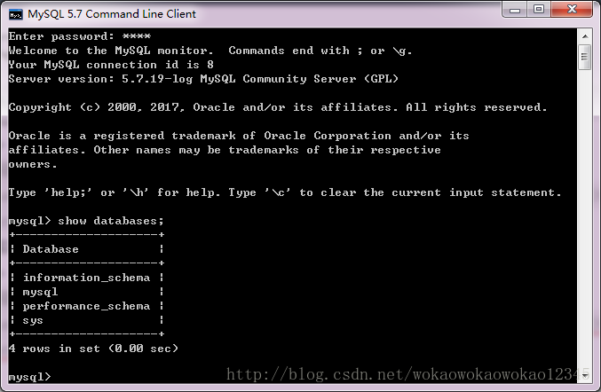

输入设置的Root密码，输入show datases查看当前存在的数据库。

# 安装 Django

Django 是一个Python定制框架，可用于简便、快速的开发数据库驱动的web站点。使用Anconda 3的包管理功能，只需一个命令即可安装Django。命令如下：

conda install django

# 安装python依赖库

pip install PyMySQL

pip install django

pip install geopy

pip install extfread

# 运行系统

1. 首先在mysql中建立库，库名trs
2. 接着讲数据文件（trs.sql）导入至数据库。
3. 最后在项目根目录下输入命令：python manage.y runserver 0.0.0.0:8000
4. 在浏览器输入 localhost:8000，进入系统。
5. 如果数据库用户名，密码或端口改变，需修改Django配置文件TRS/settings.py

# Django 数据库配置

DATABASES = {

'default': {

'ENGINE' : 'django.db.backends.mysql',

'NAME' : 'TRS',

'USER' : 'root',

'PASSWORD': 'root',

'HOST' : 'localhost',

'PORT' : '3306',

'charset' : "utf8"

}

}